**18. A feladat az 1848–49-es magyar szabadságharccal kapcsolatos.** (hosszú)

**Mutassa be a források és ismeretei segítségével, miként alakult a katonai helyzet**

**1849 nyarán! Válaszában térjen ki az erőviszonyokra és a vereség okaira!** *Használja a*

*középiskolai történelmi atlaszt!*

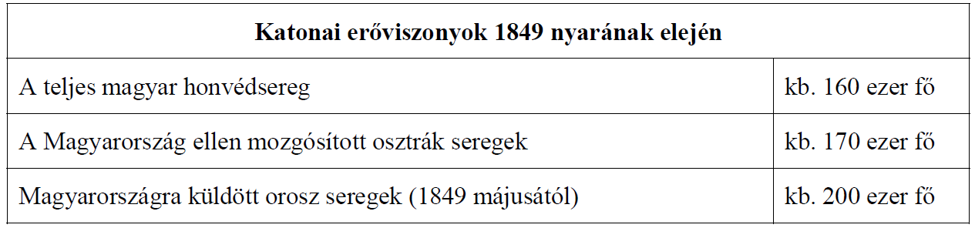

„Mi nem tesszük le fegyverünket. Mi megvívandunk Európa szövetkezett két

tyránjának [zsarnokának] hadaival. […] De egyszersmind kiáltó s komoly szózatot

emelünk Európa alkotmányos kormányaihoz és népeihez.

Ti kormányok, hivatalos őrei vagytok nemcsak országotok, hanem egész Európa

szabadságának és jogszerű érdekeinek is. Roppant felelősség nehezedik rátok. A bűn,

melyet bármely országában Európának a szabadság és az örök jog ellen elkövetni

engedtek, bosszúállva fog titeket és országaitokat megbüntetni.” *(Kossuth Lajos és*

*Szemere Bertalan miniszterelnök által kibocsátott kiáltvány Európához, 1849. június 28.)*

„Sehogy sem tudok napirendre térni afölött, hogy Görgei Komárom elhagyása után

hogyan kerülhette meg hadseregünknek előbb a jobb, aztán a bal szárnyát, hogyan

tehetett ilyen hatalmas kört, hogyan teremhetett délen, hogyan egyesülhetett az

ottani erőkkel! S mindezt az általad vezetett 120 000 főnyi fegyelmezett és bátor

hadseregünk [az orosz fősereg] ellenében.” *(I. Miklós cár levele Paszkievicsnek, a*

*Magyarországra küldött orosz seregek főparancsnokának, 1849 nyarán)*

